ỨNG DỤNG CÔNG NGHỆ THÔNG TIN DẠY VÀ HỌC TRỰC TUYẾN
APPLICATION OF INFORMATION TECHNOLOGY TO E- LEARNING
Keywords: |  | TÓM TẮT:  Bối cảnh: Những năm vừa qua ngành giáo dục nói chung và hoạt động giảng dạy ở trường Cao Đẳng Lý Tự Trọng bị ảnh hưởng bởi dịch Covid, hoạt động dạy và học trực tiếp chuyển sang dạy và học online. Việc dạy và học online qua các ứng dụng như: Google meet, Microsof team, zoom v.v.. Tuy thuận tiện và mang lại hiệu quả đáng kể, nhưng đâu đó vẫn còn tồn tại nhiều bất cặp như: Người dạy và người học tương tác qua ứng dụng gặp sự cố đường truyền, người học bị sao nhãn do chưa sẵn sàng tập trung vào bài giảng, hay giáo viên nói khản giọng mà lớp học im lặng không có phản hồi. Trước những bất cặp khó khăn đó việc ứng dụng công nghệ thông tin để giảng dạy online theo tôi là một giải pháp hiệu quả, lâu dài và dựa vào những bài giảng online để xây dựng nên chương trình đào tạo online, nói cách khác là chương trình đào tạo từ xa.  Kết quả: Với chương trình này người học ở khắp cả nước có thể linh động thời gian, chủ động học tập mọi lúc mọi nơi, hơn nữa đó là tiết kiệm rất nhiều chi phí.  Bàn luận: Ứng dụng công nghệ thông tin trong dạy học với cách làm cụ thể như thế nào?
Technology, E – learning |  | ABSTRACT:  Content: In recent years, the education industry in general and teaching activities at Ly Tu Trong College have been affected by the Covid epidemic, direct teaching and learning activities have shifted to online teaching and learning. Online teaching and learning through applications such as: Google meet, Microsoft team, zoom etc. Although convenient and effective, there are still many mismatches such as: Teachers and learners interact. Through the application, there is a problem with the transmission, learners are distracted because they are not ready to focus on the lecture, or the teacher speaks hoarsely but the class is silent with no response. Faced with these difficulties, the application of information technology for online teaching in my opinion is an effective, long-term solution and relies on online lectures to build an online training program, in other words. distance learning program.  Result: With this program, learners across the country can be flexible in their time, actively study anytime, anywhere, and save a lot of money.  Discussion: Applying information technology in teaching with specific ways: Create an online learning website, grant a login account, teachers will build lectures with: lecture slides, video lectures

1. Mở đầu
Phó Thủ tướng Chính phủ Vũ Đức Đam đã ký Quyết định 131/QĐ-TTg phê duyệt Đề án "Tăng cường ứng dụng công nghệ thông tin và chuyển đổi số trong giáo dục và đào tạo giai đoạn 2022-2025, định hướng đến năm 2030". Mục tiêu cụ thể của Đề án đến năm 2025, đổi mới mạnh mẽ phương thức tổ chức giáo dục, đưa dạy và học trên môi trường số trở thành hoạt động giáo dục thiết yếu, hàng ngày đối với mỗi nhà giáo, mỗi người học. Cụ thể, về tiếp cận giáo dục trực tuyến, 50% học sinh, mỗi sinh viên và mỗi nhà giáo có đủ điều kiện (về phương tiện, đường truyền, phần mềm) tham gia có hiệu quả các hoạt động dạy và học trực tuyến. Và vấn đề ứng dụng công nghệ thông tin mà tôi muốn đề cập chính là phần mềm và các phương tiện phục vụ việc dạy và học trong chương trình đào tạo online hay gọi là đào tạo từ xa. Tôi thấy đây là một vấn đề đáng quan tâm khi trường Cao đẳng Lý Tự Trọng phát triển lên Đại học trong tương lai sắp tới
2. Kết quả nghiên cứu
(1) Các phương tiện, kỹ thuật khoa Kinh tế cần được trang bị và những việc mà người dạy người học cần làm
Thứ nhất, trang wed cho chương trình đào tạo từ xa
Sau đây tôi xin mô phỏng trang wed học online
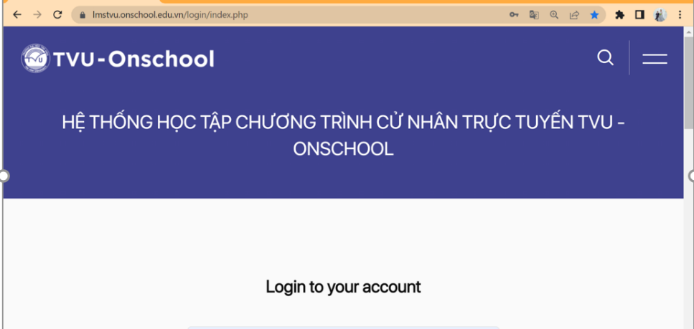
Cần trang bị 1 trang wed học đào tạo chương trình online
Ví dụ: Lttc.onschool.edu.vn hoặc lttu.onschool.edu.vn
Hệ thống học tập thông minh này giúp người học linh động đăng nhập học mọi lúc và mọi nơi, với điều kiện thiết bị phải được kết nối mạng. Tuy nhiên wedside có chức năng đa nhiệm người học có thể tải về học offline trước và khi có kết nối mạng sẽ tương tác trực tiếp.
Tương tự như các trang wed khác người dùng cần được cấp tài khoản đăng nhập gồm: Email học tập, tên đăng nhập, mật khẩu đăng nhập.
Người học sẽ được hướng dẫn đăng nhập và sử dụng sau khi hoàn tất hồ sơ và học phí.
Tùy theo mỗi môn học sẽ có tiến độ khác nhau, tiến độ sẽ được ấn định và người học theo dõi trên tài khoản học tập của mình. Tôi muốn nói đến đó là chương trình đào tạo phù hợp cho hình thức đào tạo online
Thứ hai, chương trình đào tạo online. Đối với chương trình đào tạo cho người học hình thức trực tuyến qua hệ thống thì chương trình đào tạo cần được gửi cho người học khi tư vấn tuyển sinh và chương trình đào tạo sẽ được lên lịch sẵn trên hệ thống.
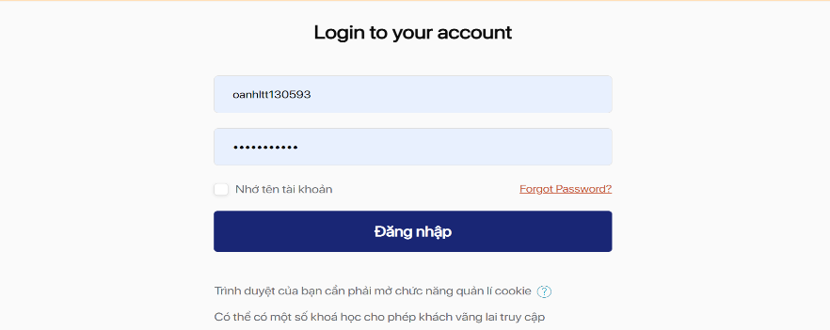

Tạo bài giảng online trên hệ thống
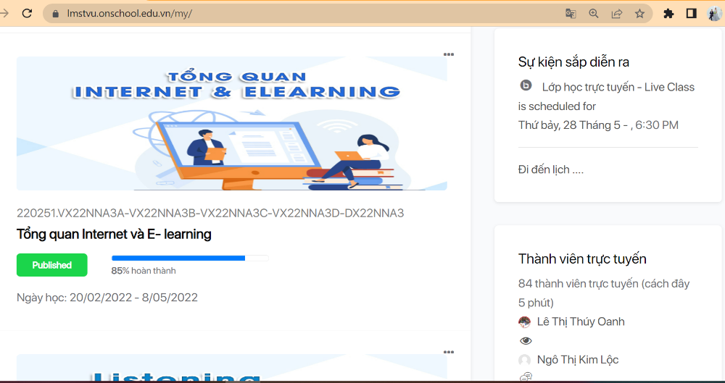

Mã học phần, tên lớp học phần, tiến độ học tập là những thông tin đầu tiên khi tạo 1 môn học trên hệ thống.

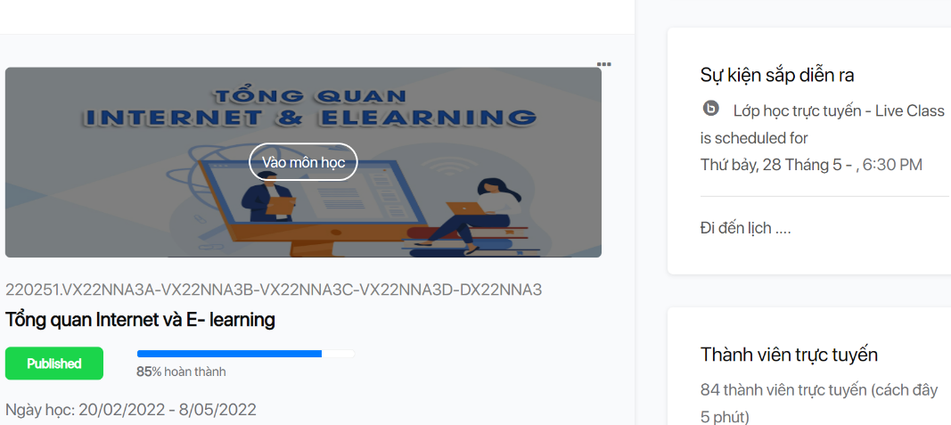

Người học lick chọn vào môn học để bắt đầu học môn mà mình cần học.

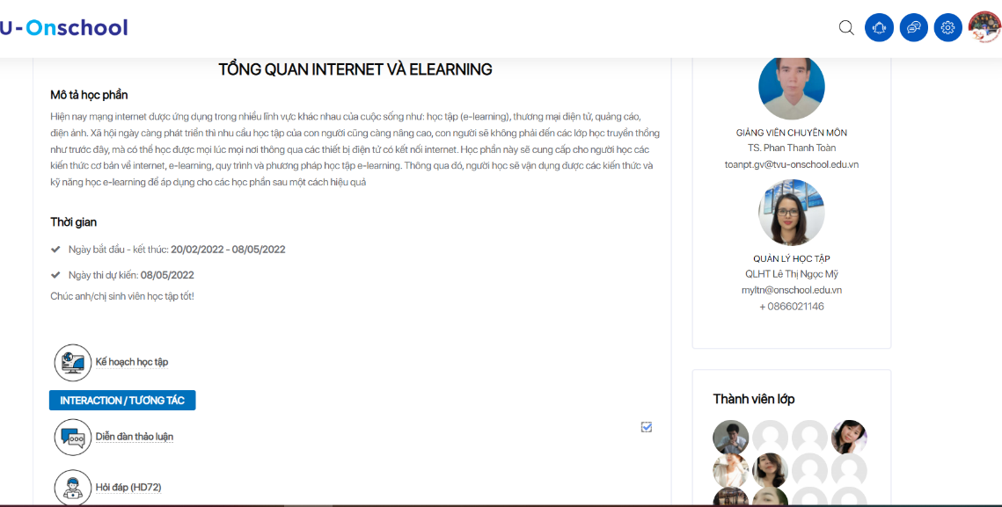
Mỗi lớp học online sẽ có cố vấn học tập để đôn đốc nhắc nhỡ các học viên về tiến độ và các hoạt động cần hoàn thành. Và người không thể thiếu trong môn học đó là giảng viên hướng dẫn. Giảng viên hướng dẫn sẽ đưa bài giảng của mình lên hệ thống thông qua những ứng dụng của hệ thống như:

- Kế hoạch học tập
- Diễn đàn thảo luận
- Hỏi đáp
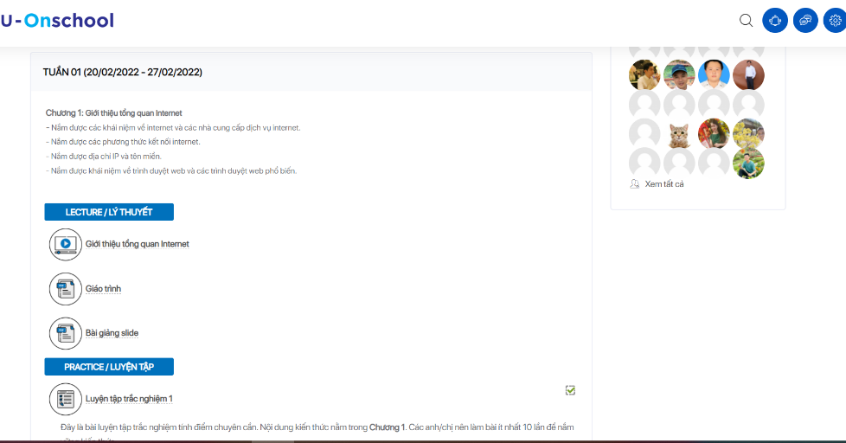
Giảng viên sẽ xây dựng bài giảng theo chương trình môn học gồm:
- Video bài giảng
- Giáo trình
- Bài giảng slide
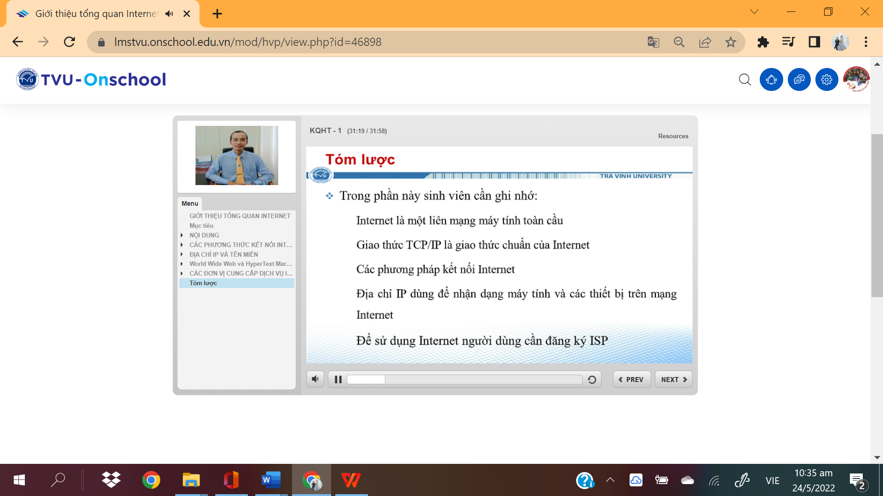
- Video bài giảng: Cần lồng tiếng vào slide chạy tự động. Đòi hỏi người dạy thao tác và sử dụng hệ thống nhuần nhuyễn. Cần được tập huấn tiếp cận với ứng dụng công nghệ thông tin thông qua việc thao tác với các ứng dụng.
- Giáo trình: được tải lên hệ thống và cho phép người học tải về dưới dạng PDF
- Bài giảng slide: dưới dạng PowerPoint Presentation
Như vậy giảng viên cần soạn giáo trình môn học và slide bài giảng bên cạnh đó lồng ghép tiếng giảng giải thích theo slide với thời gian theo mức độ dài hay ngắn của kiến thức mà giảng viên giảng bài.
Mọi thắc mắc hay trau đổi học tập đều diễn ra trên diễn đàn môn học
Phương pháp đánh giá người học:

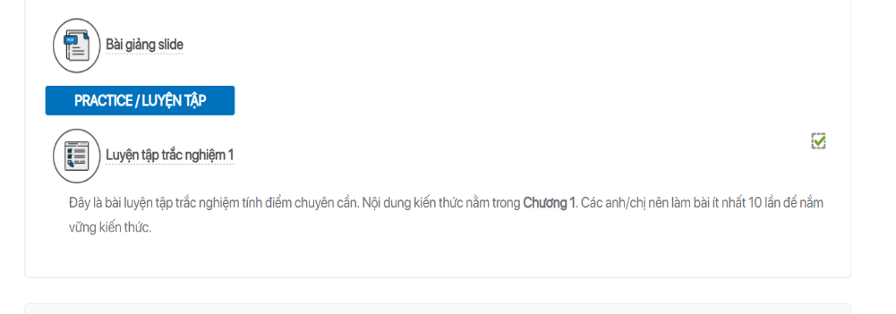
Ở mỗi chương sẽ có những câu hỏi đánh giá người học được thể hiện dưới hình thức câu hỏi trắc nghiệm, người học cần làm bài nhiều lần để củng cố kiến thức.
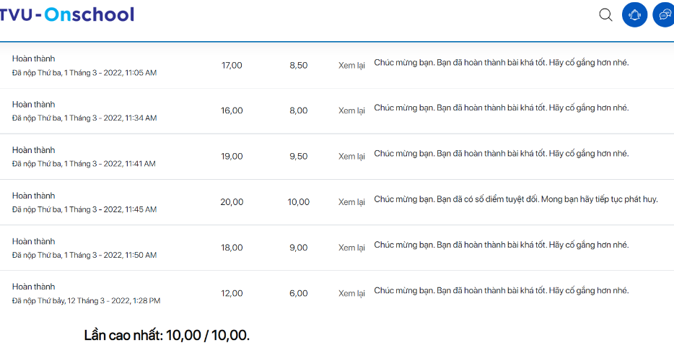
Phần trắc nghiệm sẽ ghi lại điểm số của mỗi lần làm bài. Giải thích đúng sai ở mỗi câu trắc nghiệm bài tập.

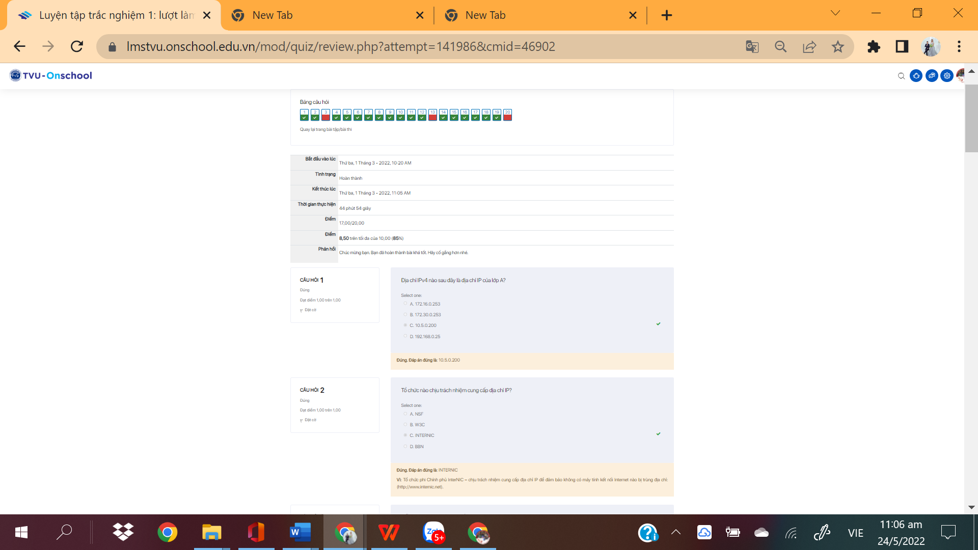
Xây dựng hình thức tính điểm thường kỳ dựa trên mức độ hoàn thành tiến độ và các hoạt động mà người học cần hoàn thành. Ví dụ :
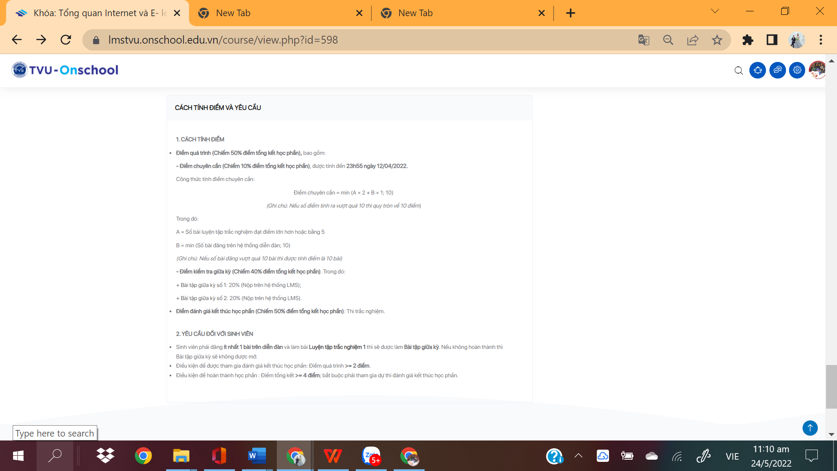
- Hình thức đánh giá cuối kỳ:
Với chương trình đào tạo online thì người học từ các địa phương khác nhau sẽ tổ chức thi ở cụm theo tỉnh thành phố phù hợp. Và liên kết với các cơ sở đào tạo là một trong những điều kiện tiên quyết. Vừa giới thiệu tuyển sinh cho hệ đào tạo online từ xa, vừa liên kết để làm địa điểm thi kết thúc học phần.
(2) Đánh giá ưu nhược điểm của kế hoạch ứng dụng công nghệ thông tin phát triển chương trình đào tạo trực tiếp thành chương trình đào tạo online từ xa
- Ưu điểm:
- Người học sẽ linh động được thời gian học trước thời buổi công việc bận rộn
- Được học mọi nơi mà không phải đến lớp trực tiếp, rất phù hợp với đối tượng vừa học vừa làm, phụ nữ nội trợ có con nhỏ
- Tiết kiệm thời gian và chi phí học tập
- Áp dụng rộng rãi hình thức cho nhiều ngành học
- Nhược điểm
- Các môn học thực hành nhiều người học sẽ gặp trở ngại trong việc thực hiện các kỹ năng, ví dụ ngành cắt may thời trang hay sữa chữa lắp đặt vận hành máy móc thiết bị. Cần có giải pháp tiến hành thực hành trực tiếp. Các ngành khối kinh tế và ngoại ngữ dễ dàng áp dụng hơn.
- Người dạy và người học chỉ có thể tương tác 1 chiều qua diễn đàn đôi khi gặp vấn đề cần trau đổi sẽ khó khăn
- Người học sẽ dễ bị sao nhãn mất ý chỉ tự chủ trong việc học
- Các khâu về học vụ và sau học vụ sẽ có chút rắc rối giải quyết vấn đề.
3. Kết luận
Chúng ta đang sống, học tập và làm viêc trong thời đại cách mạng công nghệ. Việc học tập và làm việc đều gắn liền với những ứng dụng thông minh trên nền tảng công nghệ thông tin, nguồn tài nguyên nhân tạo từ Internet mang lại. Để thích nghi và tồn tại thì tất cả các ngành nghề nói chung và người lao động nói riêng cần nâng cao khả năng tiếp cận thích nghi và từng bước nâng cao tay nghề thông qua học hỏi và làm.
Với cơ chế mở, việc học ngày nay làm sao dễ dàng nhất tiếp cận người học, người học thuận tiện nhất để có được kiến thức và kỹ năng. Chính vì thế đa dạng hóa chương trình đào tạo sẽ giúp cho trường học chiếm ưu thế. Và ứng dụng công nghệ thông tin trong việc dạy và học luôn là vấn đề được đặt lên hàng đầu. Các ứng dụng của google tuy rất tiện lợi nhưng vấn đề tương tác giữa thầy và trò còn khá nhiều vất vả cho cả hai. Tôi tin rằng với trang wed học online vừa sinh động vừa tiện lợi sẽ chiêu mộ được nhiều người học có nhu cầu học online, góp phần phát triển khoa kinh tế trong công tác giảng dạy, tiên phong phát triển chương trình đào tạo trực tiếp thành chương trình đào tạo online từ xa khi trường Cao đẳng Lý Tự Trọng phát triển thành trường Đại học.

Tài liệu tham khảo
Trang wed mô phỏng chương trình E – learning.
https://e-ict.gov.vn/
Biggs - Tang (2007). Teaching for quality learning at university (Third edition). The society for research into higher education & Open University Press, Mc Graw Hill.
Bộ GD-ĐT (2006). Chương trình Giáo dục phổ thông cấp tiểu học. NXB Giáo dục.
Huong, V. T. T. (2012). The need for foreign languages and attitudes of public civil servants towards the current foreign language policy in Vietnam. Languages Journal, 8, 13-25.
Nguyễn Văn Giao, Nguyễn Hữu Quỳnh, Vũ Văn Tảo, Bùi Hiền (2015). Từ điển Giáo dục học. NXB Khoa học và Kĩ thuật.
Palmer, F. (2007). Treaty principles and Maori sport: Contemporary issues. In C. Collins & S. Jackson (Eds.), Sport in Aotearoa/New Zealand society (2nd ed., pp. 307-334). South Melbourne, Australia: Thomson.
Phan Trọng Ngọ (2003). Các lí thuyết phát triển tâm lí người. NXB Đại học Sư phạm.

